Quênia & Tanzânia - 2019
Serengeti (Grumeti) - Ngorongoro - Masai Mara
9 dias

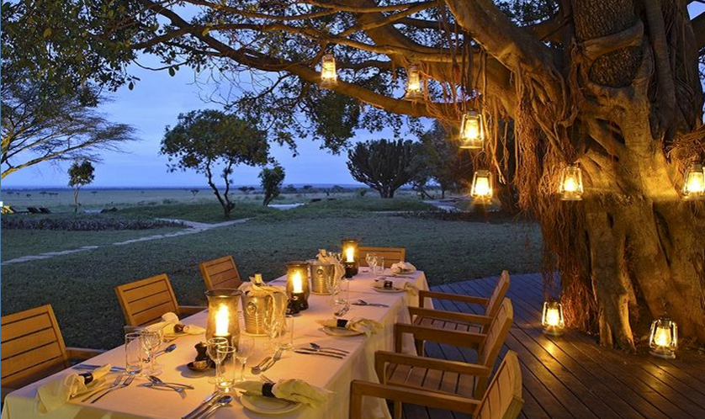

1º dia - Johannesburg - Nairobi (Quênia)
Chegada ao Aeroporto Internacional OR Tambo e conexão com destino a Nairobi (Quênia). Chegada, recepção e traslado privativo ao hotel. Hospedagem por 1 noite, com café da manhã.

2º dia - Nairobi - Mt. Kilimanjaro - Grumeti - Serengeti National Park (Tanzânia)
Café da manhã no hotel. Em horário a ser determinado, traslado ao aeroporto para embarque com destino a Mt. Kilimanjaro. Chegada e conexão com destino a Grumeti. Chegada, recepção e traslado ao lodge. Hospedagem por 2 noites, com todas as refeições.
3º dia - Grumeti - Serengeti National Park
Dia totalmente dedicado a safáris fotográficos - um ao amanhecer e outro ao entardecer, conduzidos por rangers e experientes trackers.
4º dia - Grumeti - Serengeti National Park - Manyara - Ngorongoro Crater
Após o café da manhã, traslado ao airstrip de Lake Manyara para embarque com destino à Reserva de Serengeti. Chegada à pista de pouso da reserva, recepção e traslado ao lodge - aproximadamente 2 horas. Ao entardecer, safári fotográfico pela região. Hospedagem por 2 noites, com todas as refeições.
5º dia - Ngorongoro Crater
Dia totalmente dedicado aos safáris no interior da Cratera de Ngorongoro, extinto vulcão reconhecido como
Santuário Ecológico da Biosfera, com enorme concentração de animais selvagens e tribos Maasais. Durante o passeio, será servido um almoço tipo picnic.

6º dia - Ngorongoro Crater - Manyara - Masai Mara
Após café da manhã, traslado a pista de embarque de Manyara, para embarque com destino ao Aeroporto de Mt. Kilimanjaro, com conexão ao Wilson Airport (Kenya). Em seguida, embarque em avião de pequeno porte, para Masai Mara Airstrip. Chegada, recepção e traslado ao lodge. Hospedagem por 2 noites, com todas as refeições.
7º dia - Masai Mara (Quênia)
Dia totalmente dedicado aos safáris fotográficos - um ao amanhecer e outro ao entardecer pela reserva de Masai Mara. Sugerimos passeio de balão, um dos maiores espetáculos da terra.

8º dia - Masai Mara - Nairobi - Johannesburg (África do Sul)
Pela manhã safári fotográfico, retorno ao lodge para o café da manhã. Em seguida, trasladoa pista de voo e embarque com destino a Nairobi. Chegada e traslado ao aeroporto Internacional para embarque com destino a Johannesburg. Hospedagem por 1 noite, com café da manhã.
10º dia - Johannesburg
Após o café da manhã, apresentação no aeroporto.

CIDADE | HOTEL | CATEGORIA | TIPO APTO | NOITES
Nairobi | Norfolk | Luxo | Superior | 1
Grumeti | Grumeti Serengeti Tented Camp | Luxo | Tented Suite | 2
Ngorongoro | Ngorongoro Crater Lodge | Luxo | Suite | 2
Masai Mara | Kichwa Tembo | Luxo | Luxury Tent | 2
Johannesburg | Intercontinental O.R. Tambo Airport | Luxo | Deluxe | 1

Preço do Roteiro Terrestre, por pessoa em US$
VALIDADE | Até dez 19
Apto Duplo | a partir de US$ 7.600

Preço do Aéreo Interno, por pessoa em US$
VALIDADE | Até dez 19
Apto Duplo | a partir de US$ 1.750

Valores informativos sujeitos a disponibilidade e alteração de valores até a confirmação. Preços finais somente serão confirmados na efetivação da reserva. Não são válidos para períodos de feiras, feriados, Natal e Reveillon, estandosujeitos a políticas e condições diferenciadas.

*Importante: os voos internos são operados por aviões de pequeno porte, que permitem somente 1 mala soft contendo até 15 kg por pessoa.

* Opcional: passeio de balão opcional em Masai Mara

Observação:
Os hotéis mencionados acima incluem taxas locais.
O critério internacional de horários de entrada e saída dos hotéis, normalmente é:
Check-in: entre 14h00 e 15h00 Check-out: entre 11h00 e 12h00

O roteiro inclui:
- Passagem aérea nos trechos internos
- 1 noite em Nairobi
- 2 noites em Grumeti
- 2 noites em Ngorongoro
- 2 noites em Masai Mara
- 1 noite em Johannesburg
- Café da manhã diário
- Todas as refeições em Ngorongoro, Grumeti e Masai Mara
- Ingressos aos Parques Nacionais do Quênia e Tanzânia
- Traslados e safáris em serviço regular em Ngorongoro, Grumeti e Masai Mara, com assistência em inglês
- Traslados privativos em Nairobi, com assistência em inglês

O roteiro não inclui:
- Passagem aérea no trecho internacional com saída do Brasil
- Despesas com documentos e vistos
- Despesas de caráter pessoal, gorjetas, telefonemas, etc
- Qualquer item que não esteja mencionado no programa

Documentação para portadores de passaporte brasileiro:
- Passaporte: com validade de 6 meses a partir da data de embarque com 2 páginas em branco
- Visto: é necessário visto para o Quênia e Tanzânia
- Quênia: Pode ser obtido no Consulado Britânico do Rio de Janeiro ou na chegada no aeroporto internacional de Nairobi
- Tanzânia: providenciado no desembarque, mediante pagamento de taxa
- Vacina: é necessário Certificado Internacional de Vacina contra febre amarela (11 dias antes do embarque)

Valores em dólares americanos por pessoa, sujeitos à disponibilidade e alteração sem aviso prévio.
10/12/2018

